Здравствуйте!
Для того что бы выписать пациенту с хроническим заболеванием рецепт на три месяца нужно ДО ВВОДА КОЛИЧЕСТВА поставить признак «хронического заболевания», для этого необходимо во время выписки рецепта нажать сочетание клавиш «Ctrl + F1» (так же эта кнопка продублирована внизу формы рецепта <Ctrl + F1> Ввод доп. инф.).
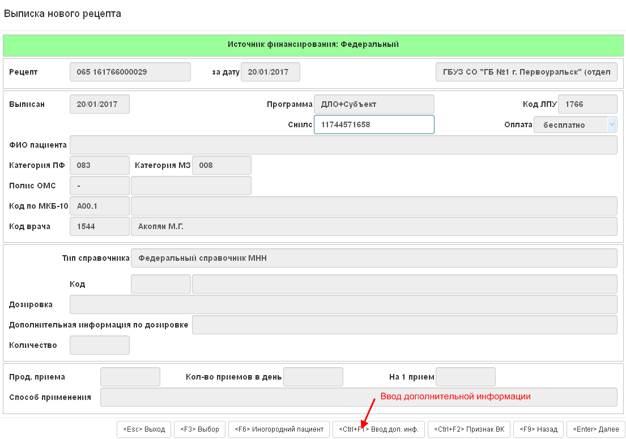

В открывшемся окне пропускаем поля «Примечание» и «Телефон» с помощью клавиши «Enter», а в выпадающем списке напротив «Хроническое заболевание» выбираем «Да».
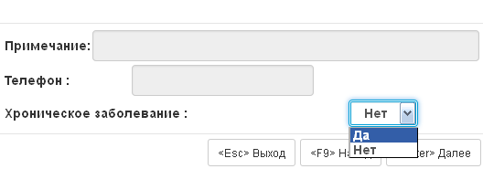

На вопрос «Пишем?» - отвечаем «Да» и продолжаем заполнение рецепта. Теперь программа даст выписать больше 1й упаковки, но не более чем разрешено на 3 месяца.
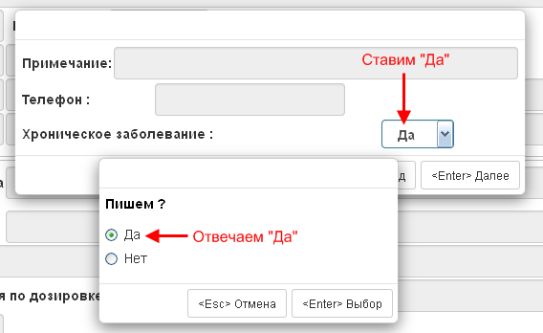
ВНИМАНИЕ! Данная процедура предназначена только для пациентов с хроническими заболеваниями.

